กำหนดการ
การประชุมหารือความร่วมมือพัฒนาศักยภาพพื้นที่นำร่องของลานกีฬาในพื้นที่สาธารณะและสุขภาพ ให้มีทักษะพัฒนาข้อเสนอโครงการส่งเสริมกิจกรรมทางกาย ผ่านกองทุนหลักประกันสุขภาพระดับท้องถิ่นหรือพื้นที่
วันจันทร์ที่ 30 พฤษภาคม 2565 เวลา 9.00 - 12.00 น.
ณ สำนักงานหลักประกันสุขภาพแห่งชาติ เขต 5 ราชบุรี ต.หน้าเมือง อ.เมือง จ.ราชบุรี
กำหนดการ
เวลา | กิจกรรม
09.00 – 09.30 น. | ชี้แจงวัตถุประสงค์ของการประชุม  - โดย ผศ.ดร.พงค์เทพ สุธีรวุฒิ รองอธิการบดีฝ่ายวางแผนและนโยบายสาธารณะ  มหาวิทยาลัยสงขลานครินทร์
09.30 – 12.00 น. | หารือความร่วมมือพัฒนาศักยภาพพื้นที่นำร่องของลานกีฬาในพื้นที่สาธารณะและสุขภาพ ให้มีทักษะพัฒนาข้อเสนอโครงการส่งเสริมกิจกรรมทางกาย ผ่านกองทุนหลักประกันสุขภาพระดับท้องถิ่นหรือพื้นที่  - ความร่วมมือโดย นายแพทย์พีระมน นิงสานนท์ ผู้อำนวยการสำนักงานหลักประกันสุขภาพแห่งชาติ เขต 5 ราชบุรี และการกีฬาแห่งประเทศไทย(กกท.)จังหวัดราชบุรี  - นำกระบวนการหารือโดย ผศ.ดร.พงค์เทพ สุธีรวุฒิ รองอธิการบดีฝ่ายวางแผนและนโยบายสาธารณะ มหาวิทยาลัยสงขลานครินทร์

แนะนำ
1.สปสช.
2. อ.พงค์เทพ
3. ผอ.กกท.ราชบุรี

ผอ.ราชบุรี
สนามกีฬาราชบุรี สภาพแวดล้อมอ้อมล้อมหลายสิ่งหลายอย่าง มีคนมาออกกำลังกาย
กลุ่มเป้าหมายมีทุกกลุ่ม มีโรงเรียนขอใช้สนามทุกวันพฤหัส-ศุกร์ มีกิจกรรมสะสมการออกกำลังกาย จำนวนคนใช้เยอะ
- ช่วงวัย 70-80 ปี ตี 4 ครึ่งมาเกาะประตูใช้
- การกีฬาแห่งประเทศไทย ยินดีร่วมทำกับ สสส.กับ สปสช. ถ้าราชบุรี มีต้นแบบ

ส่วนกลาง ผอ.อะคร้าว
วัตถุประสงค์ สนับสนุนกีฬาในท้องถิ่น ให้เด็กเล่นกีฬา ส่งต่ออาชีพกีฬาได้ด้วย
- วันนี้มาดูกิจกรรมว่ามีการบูรณาการกันอย่างไร

อ.พงค์เทพ

งานนี้จากคณะปฏิรูป
- สนับสนุนลานกีฬาเพิ่มขึ้น
- ให้คนเพิ่มการออกกำลังกาย เล่นกีฬาเพิ่มขึ้น
ทางส่วนกลางตั้งกรรมการ ประสานหน่วยงานต่างๆ
ทาง สนส. สสส.ช่วยพัฒนาศักยภาพ

สรุปคุยกันเบื้องต้นเลือกราชบุรี ตรัง
1.ตั้งกรรมการ
2. สำรวจข้อมูล PA
3. ออกแบบสนามกีฬา สวนสาธารณะ เพิ่มการออก
4. ประสานหน่วยงานต่างๆ ผุ้สุงอายุ ผุ้ป่วย ncd มาพัฒนาทำแผนโครงการ

กกท.ส่วนกลาง
- มองราชบุรี มีศักยภาพคนในท้องถิ่นออกกำลังกายเยอะ มีชมรมเยอะ ถูกมอบหมายลานกีฬาเกิดขึ้นที่นี้
- บทบาท กกท.ของบเองไม่ได้ / ไปชวนคนชมรมต่างๆ มาของบ
- ตัวแทน กกท สสส สปสช.เป็นพี่เลี้ยงเทรนการเขียนโครงการ
- ติดตามประเมินผล
- บทบาท กกท.เป็นหน่วยงานกลางติดตามประเมิน และถอบทเรียนเป็นตัวชี้วัดได้

อ.พงค์เทพ
1. ชมรมต่างๆ เห็นแล้วว่ามีแหล่งเงิน
2. เช่น ชมรมวิ่ง ถ้าจัดเรื่องวิ่งขอ สสส. / สสส.จ่ายชมรมวิ่ง 2,000 บาท
- ท้องถิ่นเล้ก สสส.สนับสนุน 10,000- 20,000
- วิ่งจอมบึงมาราธอน สสส.สนับสนุน
- ให้เขาคิดว่าถ้าชมรมเขาเติบโตยั่งยืน คืดว่าจะทำแผนอย่างไร

ผอ.สปสช.
- ความเข้าใจตรงกัน คนที่กดปุ่ม คือ ผู้ว่า

อ.พงคืเทพ เตรียมงบประมาณไว้
1. สำรวจข้อมูล PA
2. วิเคราะห์กลุ่มเป้าหมาย / ควรจะมีพื้นที่ที่ไหนบ้าง
ยกตัวอย่าง ผู้สูงอายุมีมากไหม เช่น ผู้สูงอายุมี pa 500 คน ไม่เพียงพอ 400 คน จะดึงมาทำกิจกรรมอย่างไร
ผู้ป่วย ncds มาทำกิจกรรม
กกท.มีสนามกีฬา เต้นแอโรบิค ผุ้ป่วย ncd มีโปรเจีกพิเศษ มาตรวจสุขภาพ มาเช็คออกกำลังกาย
กลุ่มเด็กเยาวชน กลุ่มแม่บ้าน มีภาวะเนือยนิ่ง
- อาจจะเริ่มกลุ่มเทรนนิ่ง มาต่อยอด เขาจะช่วยดึงมาสร้างเสริมสุขภาพอย่างไรบ้าง
- ค้นหาผุ้ป่วย ncds การเต้นแอโรบิก

ผอ.กกท.ราชบุรี
- แกงหัวมุม
- แกงค์รถรันนิ่ง
- เราสามารถชวนกลุ่มนี้ได้ แล้วไปชวนคนอื่นๆ มาเพิ่ม
- การเขียนปฏิบัติโครงการ
- สนามกีฬาราชบุรี มีบรืการฟรี เช่น ชมรมแอโรบิค ได้งบน้อย / ช่วยค่าไฟ กกท.
- กกท.เป็นรัฐวิสาหกิจ มีรายได้

ผอ.สปสช.
ขั้นตอนที่วางไว้ 1-4

อ.พงค์เทพ
1. ฝากท่าน ผอ. คุยกับ กกท. ว่าตั้งกรรมการแล้วยัง แล้วไปคุยกับผุ้ว่า ถ้ายังไม่ตั้งเราเริ่มเรื่องของเรา
1 เริ่ม workshop ก่อน ชวนคนมาเขียนแผนโครงการ
- เอาผู้ป่วย ncd มาใช้ลานกีฬาสาธารณะยังไง

พี่เลี้ยง:
กระทรวงสาธารณสุข: มี อสม.เข้ามาช่วยได้

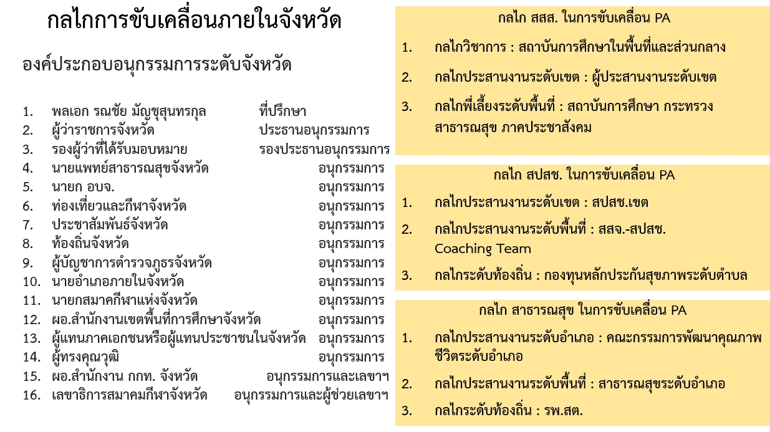

- ราชบุรี ทาง สนส.เข้ามาช่วย
- ทาง ผอ.สปสช.อยากให้ช่วยสนับสนุน กองทุนสนับสนุนกิจกรรม

ผอ.กกท.ราชบุรี / ตอนนี้งานเราคอนข้างเยอะ
- เชิญทาง สปสช.ไปคุยกัน คนที่มา 10 กลุ่ม
- จัดกลุ่มเทรนวางแผน ปี 65
- วางแผนดึงคนออกแบบ
- เราทำภาพให้ชัด เรามาปฏิบัติจริงๆกันให้ชัด
- ตอนนี้ทาง กกท.จะเดินไปคุย
- ทาง สนส.และทีม สปสช.ไปเป็นพี่เลี้ยง
- อาทิตย์ ไปรองสนาม ไปวิ่งราว

ในแต่ละแกนต้องหาแกน ที่มาทำเรื่องเอกสารการเงิน รายงานได้
อ.พงค์เทพ
เรื่องเทรน
- ก่อนเทรนนิ่ง สิ่งที่เราต้องการคืออะไร
- สิ่งที่ต้องการ ชวนกลุ่มต่างๆ มาคุยกันก่อน

อ.พงค์เทพ
1. ให้น้องคุยกับคุณอะคร้าว
2. ให้นัดคุยทาง zoom กันก่อน ชวนกลุ่มต่างๆ เข้ามาทำความเข้าใจเรื่องการจัดทำโครงการ
3. จัด workshop เทรนการเขียนโครงการขอทุน สปสช.โดยมีกิจกรรมและใช้ลานกีฬาของ กกท.

ผอ.สปสช.
- ให้เอากลุ่มท่าน ผอ.กกท.ก่อน

กกท กลางสรุแ
- คำสั่งแต่งตั้งคณะกรรมการขับเคลื่อนลานกีฬา ระดับจัหวัดมีแล้วยัง
- กลไกการขับเคลื่อน จะทำกลุ่มเล้ก หรือกลุ่มใหญ่
- เราจะขับเคลื่อนอย่างไร เบื้องต้น กกท.ประชาสัมพันธ์กลุ่มต่างๆ ผอ.กกท ราชบุรี ใกล้ชิดกับล่มต่างๆ ดึงเขามารับฟัง
- พูดคุยแบบเต็มรุปแบบทำโครงการ /
- เชิญ อ.พงคืเทพ มาสอนเทรนนิ่งการเขียนโครงการ

อ.พงค์เทพ ถ้าคณะกรรมการ จังหวัด
- เชิญกองทุน 100 กว่าแห่ง มาช่วยสนับสนุนการขอทุนการออกกำลังกาย
- เอามาเขียนโครงการ
-
อ.พงค์เทพ / ผอ.สปสช.เขต 5
- กลุ่มเป้าหมาย เทรนเจ้าหน้าที่ของ อบต.ทำแผน PA
- ชักชวนคนเขียนโครงการ มาเขียนโครงการ
- สปสช.โคชชิ่งทีม กลไก ไฟเขียว
- ทาง สนส.เทรนนิ่งให้
- ผู้ว่าออกหนังสือให้ส่งคนเข้ามาเทรนนิ่ง
- เทรนนิ่งที่โรงแรม / หรือหอประชุมเทศบาลหรือ อบจ. / ค่าใช้จ่าย ค่าอาหาร ทาง สสส.ออกให้
หนังสือเชิญให้ทางผู้ว่าออกหนังสือเชิญ
- อาจารย์พงค์เทพ ช่วยงบ 100,000 บาท

ผอ.สปสช.

สรุป
- การประสานจะรบกวนทาง สปสช.กับท่านผู้ว่าออกหนังสือ
- งบประมาณให้ กกท. ให้ทำเป็นโครงการตัวอย่าง กกท.ของจังหวัด และท้องถิ่น / ถ้ากิจกรรมมีการตรวจสุขภาพมีการใช้การออกกำลังกายในสนามกีฬา เขียนแบบนี้ ตอนนี้เรามีโครงการคลินิก

- การสะสมไมค์วิ่ง จะสามารถความดัน

